ROMÂNIA
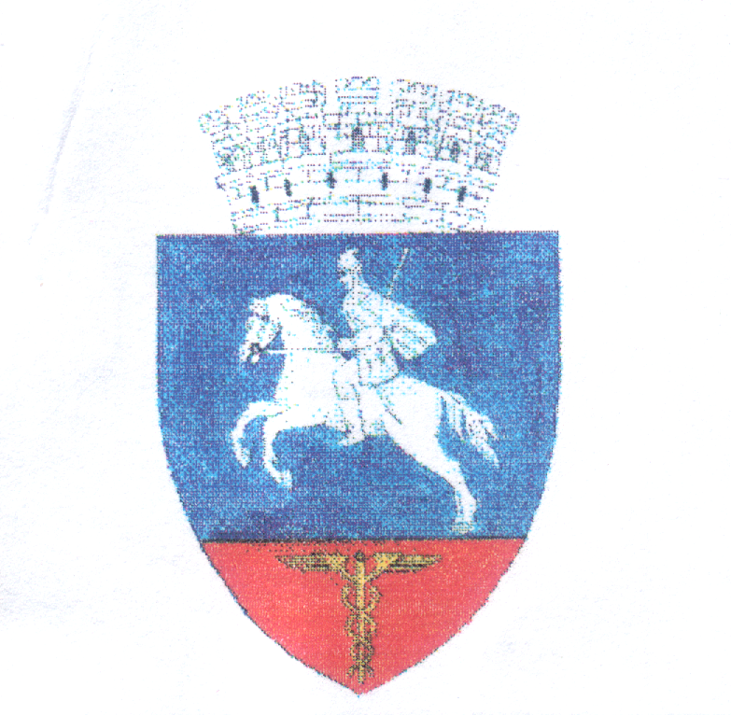

CONSILIUL LOCAL

ALEXANDRU ODOBESCU
JUDEŢUL CĂLĂRAŞI

Cod 917007, comuna Alexandru Odobescu, jud. Călăraşi, România cod fiscal : 3966281

H O T Ă R Â R E
privind rectificarea bugetului pentru societatea Serviciul Public Alexandru Odobescu S.R.L pe anul 2022

Consiliul local Alexandru Odobescu , întrunit în şedinţa extraordinară din data de 26.10.2022.

Având în vedere:
-referat de aprobare nr.5748/19.10.2022 intocmit de domnul Eremia Niculae Primarul Comunei care propune rectificarea bugetului pentru societatea Serviciul Public Alexandru Odobescu S.R.pe anul 2022
- adresa nr.108/19.10.2022 inaintata de doamna Berdan Lenuta administrator la Serviciul Public Alexandru Odobescu S.R.L prin care solicita rectificarea bugetului pentru societatea Serviciul Public Alexandru Odobescu S.R.L.pe anul 2022;
-proiect de hotarare nr.5769/19.10.2022
-avizul comisiei de specialitate pentru agricultură, activitati economico-financiare, amenajarea teritoriului şi urbanism, protecţia mediului şi turism;
- -prevederile art. 129 alin.2, lit.d aliniat 7 litera n , din OUG nr.57/2019 privind Codul administrative cu modificarile si completarile ulterioare;
- În temeiul art.139 alin.1si art.196 alin 1 lit a din OUG nr.57/2019 privind Codul administrativ,

H O T Ă R Ă Ş T E :

Art.1 Se aprobă rectificarea bugetului pentru societatea Serviciul Public Alexandru Odobescu S.R.L.pe anul 2022 conform anexei.
Art.2 Doamna Berdan Lenuta va duce la îndeplinire prevederile prezentei hotărâri.

Secretarul primăriei va comunica prezenta celor interesaţi.

Preşedinte şedinţă, Contrasemnează Secretar general U.A.T,
Dinu Cristian Lorin Doinita ILIE

Nr. 66
Adoptată la comuna Alexandru Odobescu
Astăzi 26.10.2022
Adoptată cu 9 voturi pentru , împotrivă - nu , abţineri - nu .

